Fabien

OUEDRAOGO

TRAVAUX PRATIQUE :

Développer, Déployer et Interagir avec un contrat intelligent sur Ethereum

1. Prise en main des outils Remix et Metamsk

Capture du porte feuille metamask

Capture de la faucet

Détails de la transaction effectuée

Détails du block de la transaction

Envoie de 0 ETH au la clé public donnée

Je me suis rendu compte que j’ai envoyé 0 ETH, ce qui n’a aucun intérêt puisque j’en ai perdu en frais de transaction.

Détail de la transaction

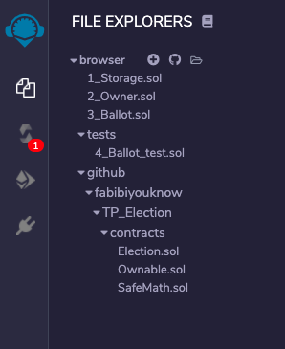

Insertion des fichier dans Remix

Ajout des files ABI et Bytecode dans le répertoire contracts

Détails de la transaction pour le déploiement du smart contract « Election.sol » sur le réseau Ropten

Les frais des transactions effectuée ne sont pas identiques car la valeur de l’ETH change tout le temps.

La clée publique de la transaction est : 0x2165ac095fb9163838f21ee245cb57fd8f0b7885

Détails de la transaction « addCandidate »

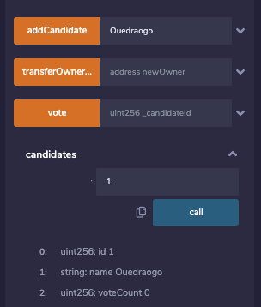

Capture de la rubrique Candidate sur Remix(1)

Mon CandidateID est : 0x3477ee2e0000000000000000000000000000000000000000000000000000000000000001

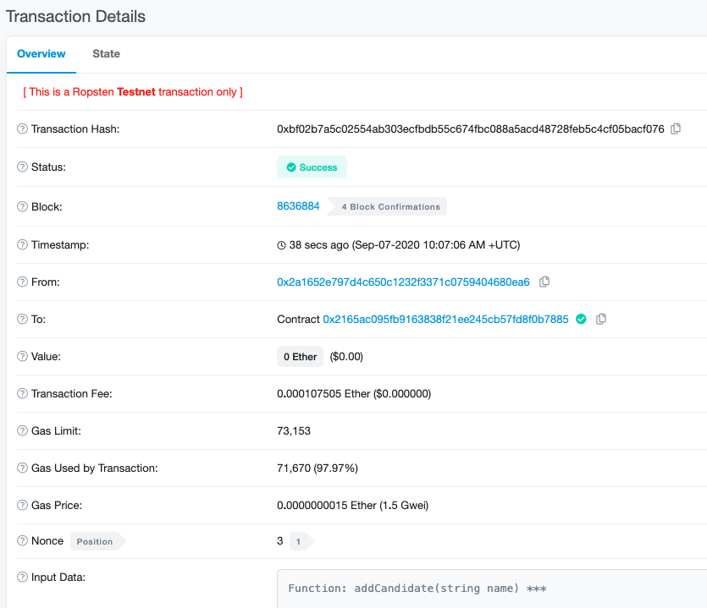

Détails de la nouvelle transaction « addCandidate »

Capture de la rubrique Candidate sur Remix(2)

Le 2eme CandidateID est : 0x3477ee2e0000000000000000000000000000000000000000000000000000000000000002

Adresse du propriétaire : 0x2a1652e797D4C650C1232f3371c0759404680eA6

Détails de la transaction « Vote »

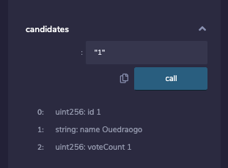Capture du nombre de vote du Candidat 1

Détail transaction du vote d’un camarade

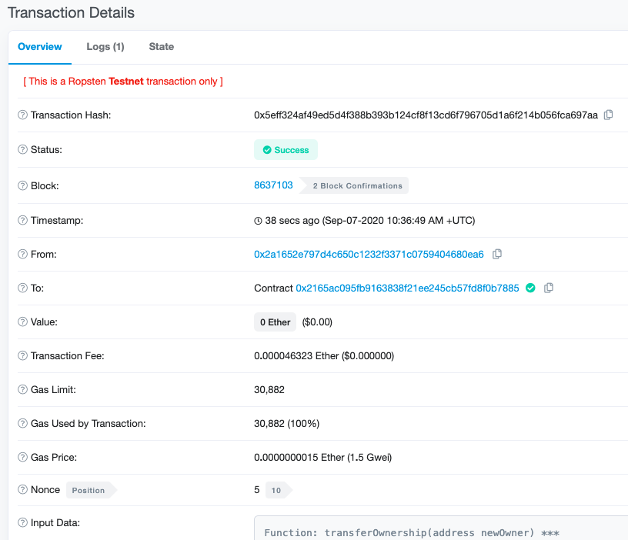

Détail transaction du changement de prioritaire

Pour des raisons de sécurité, il serait judicieux de rajouter onlyOwner dans la fonction addCandidate

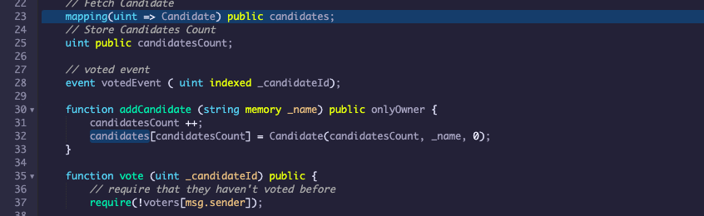

Ajout de « onlyOwner » dans la fonction addCandidate